Министерство науки и высшего образования Российской Федерации

Научный исследовательский университет «МИЭТ»

Институт Системной и программной инженерии и информационных технологий

**Пояснительная записка**

**по дисциплине**

**«Проектирование информационных систем»**

Тема: «Школа»

Выполнила студентка группы П-21 Шатохин А.А.

Проверила: Соколова Н.Ю.

**Оглавление**

**1 Введение** 3

**2 Анализ готового программного обеспечения** 4

**3 Анализ предметной области** 8

**4 Проектирование ИС** 31

**5 Заключение** 36

**6 Библиографический список** 36

# **1. Введение**

На первоначальном этапе работы над междисциплинарном проектом была обозначена его цель и список задач в рамках дисциплины. В связи с чем, целью выполнения данного проекта было выбрано проектирование ИС (информационной системы), предназначенной для автоматизации работы со школьными электронными журналами, отчетами и обработки заявок на зачисление.

Для реализации данной цели было поставлено последовательное выполнение следующих задач:

* анализ существующих решений поставленной задачи;
* анализ бизнес-процессов предметной области;
* формирование требований к системе;
* разработка технического задания;
* проектирование системы на языке UML;
* проектирование ГПИ (графического пользовательского интерфейса);
* написание пояснительной записки, создание презентации;
* защита работы.

# **2. Анализ готового программного обеспечения**

Перед тем как начинать проектирование нового ПО (программное обеспечение) был проведён анализ существующих решений, доступных на рынках, с целью выбора одного из них. В ходе исследования для анализа были выбраны следующие ИС:

1. Модуль кабинета педагога

2. Модуль кабинета ученика

3. 1С: Школа

**Описание выбранного программного обеспечения.**

**Модуль кабинета педагога []** ‒ это программное обеспечение, автоматизирующее работу педагога и позволяющее держать под контролем процесс обучения классов.

Программное обеспечение предоставляет следующие возможности:

* Планирование занятий
* Группировка учеников по выбранным критериям
* Мониторинг процесса прохождения обучения
* Доступ к перечню занятий
* Фильтрация данных, на основе которых строится визуализация
* Разработка и размещение обучающих курсов

**Модуль кабинета ученика []** ‒ это программное обеспечение, автоматизирующее процесс обучения ребенка, позволяющее отслеживать текущую успеваемость и прогресс прохождения обучения, как ученику, так и его родителям.

Программное обеспечение предоставляет следующие возможности:

* Просмотр расписания занятий
* Мониторинг успеваемости
* Мониторинг процесса прохождения обучения
* Доступ к обучающим курсам

**1С: Школа []** ‒ это система для учебных заведений, с помощью которой можно организовать процесс обучения с внедрением электронных образовательных ресурсов.

Система предоставляет следующие возможности:

* Формирование библиотеки электронных учебных материалов
* Ведение электронного журнала (для педагогов)
* Ведение электронного дневника (для учеников)
* Размещение и прохождение индивидуальных и групповых заданий, курсов
* Ведение электронного портфолио
* Доступ к внутренней почте системы

**Выделенные критерии для сравнения:**

* Возможность автоматизации
* Возможность управления учебным контентом
* Возможность составления расписания занятий
* Возможность формирования журнала учета школьников
* Возможность формирования журнала учета педагогов
* Стоимость
* Простота использования

В ходе работы и проведения анализа были получены результаты сравнения рассмотренных информационных систем, представленные в Таблице 1.

Таблица 1 – Результаты сравнительного анализа функциональных возможностей информационных систем.

|  |  |  |  |
| --- | --- | --- | --- |
| Инструментальные  средства  Критерии сравнения | Модуль кабинета педагога | Модуль кабинета ученика | 1С: Школа |
| Возможность автоматизации | + | + | + |
| Возможность управления учебным процессом | + | - | + |
| Возможность составления расписания занятий | + | - | + |
| Возможность формирования журнала учета школьников | + | - | + |
| Возможность формирования журнала учета педагогов | - | - | + |
| Стоимость | Рассчитывается индивидуально | Рассчитывается индивидуально | 49 990руб./год |
| Простота использования | Частичная | Частичная | + |

**Выбранное средство автоматизации.**

В результате анализа информационных систем, представленных выше, стоит отметить, что наиболее важными критериями для программного обеспечения, направленного на решение отраслевых задач в сфере образования, являются возможности управления учебным процессом, а также возможности формирования журналов учета и простота использования.

Наиболее доступной, понятной и функциональной системой для обеспечения автоматизации работы школы по результатам сравнительного анализа можно выделить 1С: Школа.

"1С: Школа" обеспечивает реализацию таких актуальных направлений информатизации школ, как ведение электронных классных журналов и дневников учащихся, информирование родителей об успеваемости и посещаемости их детей, учет платных образовательных услуг, управление учебным процессом в соответствии с требованиями Федеральных государственных образовательных стандартов нового поколения.

# **3 Анализ предметной области**

Описание предметной области проектируемой ИС, сформулированное преподавателем:

В школе обучают по программам, включающим несколько предметов (математика, физика, русский язык, литература и др.). Учащиеся распределены по классам (1 «А», 1 «Б», 2 «А», 2 «Б» и т.д.) и для каждого класса завучем составляется расписание занятий, в котором указывается день недели, предметы во временной последовательности, учителя и аудитории.

|  |  |  |  |  |  |  |
| --- | --- | --- | --- | --- | --- | --- |
|  | 1 «А» | 1«Б» | 2 «А» | 2«Б» | 3 «А» | 3 «Б» |
| ПН | Математика (Иванова Л.И.) 104  Русский язык (Петрова И.И.) - 105  Чтение (Куликов И.И.) - 102  Рисование (Жуков И.М.) - 101 |  |  |  |  |  |
| ВТ |  |  |  |  |  |  |
| СР |  |  |  |  |  |  |
| ЧТ |  |  |  |  |  |  |
| ПТ |  |  |  |  |  |  |

У каждого класса есть классный руководитель и староста из числа учащихся класса. За каждой аудиторией закреплен преподаватель, который в свою очередь может вести один или несколько предметов в одном или нескольких классов. Расписание доступно и школьникам, и учителям на доске расписаний. Учителя в журнал выставляют оценки и записывают домашние задания по темам уроков. Эти оценки и ДЗ записываются в дневнике. В дневник учитель может записать замечания. Родители просматривают дневник и видят в нем все записи.

Для того чтобы школьник мог быть принят в школу он (родители) приносит документы, информация из которых заносится в журнал учета школьников. Информация о школьнике:

* ФИО
* Родители (Отец, мать)
* Количество членов семьи
* Адрес проживания
* Телефон
* Контактный телефон
* Страховой полис
* Данные о состоянии здоровья
* Льготы (сирота, многодетная семья, инвалид)

Информация об учителе также заносится в журнал учета:

* ФИО
* Образование
* Предметы
* Дата рождения
* Адрес проживания
* ИНН
* Доля ставки
* Дата приема на работу
* Номер договора
* Приказы (о приеме, отпуске, отчислении, поощрении, взыскании)

Было проведено интервьюирование заказчика с целью уточнения бизнес-процессов предметной области, а также получения иной дополнительной информации необходимой для проектирования системы. Для интервью были заранее подготовлены следующие вопросы:

1. Какие основные задачи и цели вы ставите перед информационной системой "Деятельность школы с использованием ИС «ДШ»"?
2. Кто будет основным пользователем системы, и какие у них потребности и требования?
3. Какие проблемы или неудобства вы испытываете в текущих процессах управления школой, которые вы надеетесь решить с помощью этой ИС?
4. Какие отчеты или статистика важны для анализа успеваемости учащихся и работы преподавателей?
5. Какие функции вы ожидаете от классного журнала?
6. Какие данные о преподавателях необходимо хранить в журнале учета?
7. Какие отчеты или аналитика важны для оценки работы преподавателей и планирования кадровых ресурсов?
8. Какие данные необходимо собирать о поступающих учениках, и как они будут использоваться?
9. Какие меры безопасности уже предпринимаются в вашей школе для защиты конфиденциальной информации, связанной с учащимися, родителями и персоналом, и как эти меры будут усилены или дополнены с внедрением новой информационной системы?

В ходе работы была спроектирована модель процесса по функционированию деятельности школы до и после автоматизации. Соответствующие модели представлены на рисунках 1-2.

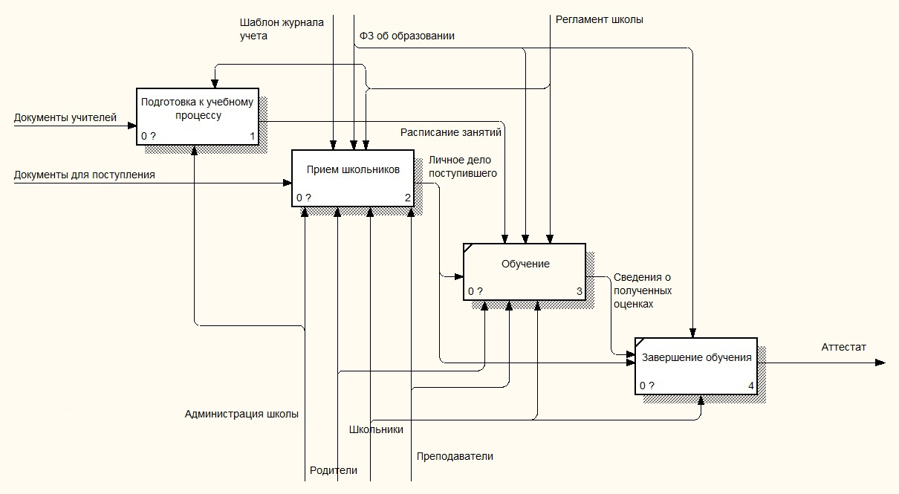

Рисунок 1. «Бизнес-процесс «Деятельность школы» до автоматизации»

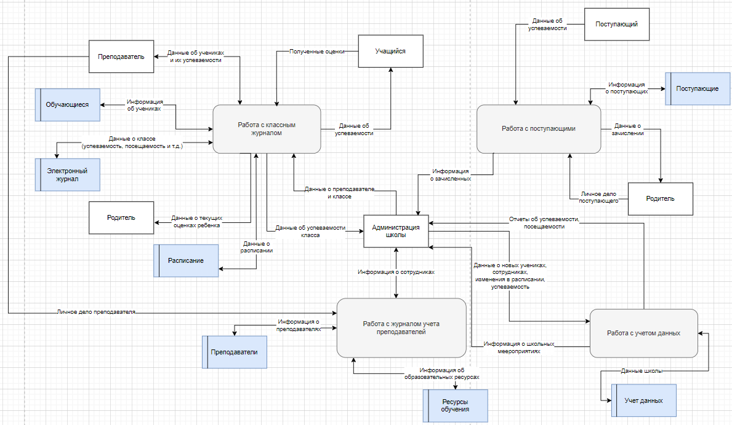

Рисунок 2. «Бизнес-процесс «Деятельность школы» после автоматизации»

Были выделены базы данных «Обучающиеся», «Электронный журнал», «Расписание», «Преподаватели», «Ресурсы обучения», «Поступающие», «Учет данных» с соответствующими сведениями. Кроме этого, на модель были нанесены непосредственные участники процесса: преподаватели, обучающиеся, администрация школы, поступающие, родители.

Также процессы «Работа с классным журналом» и «Работа с журналом учета преподавателей» были дополнительно декомпозированы. Их модели после автоматизации представлены на рисунках 3 и 4.

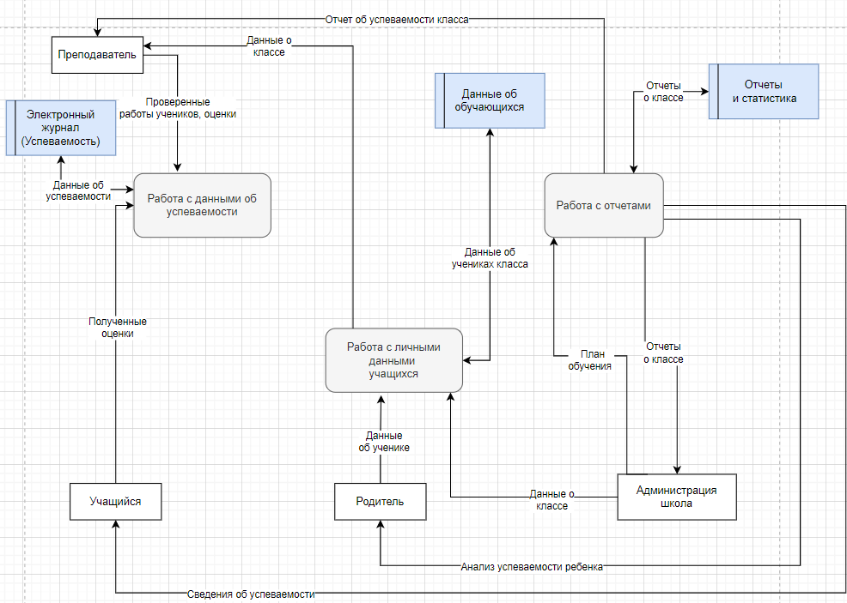

Рисунок 3. Декомпозиция процесса «Работа с классным журналом»

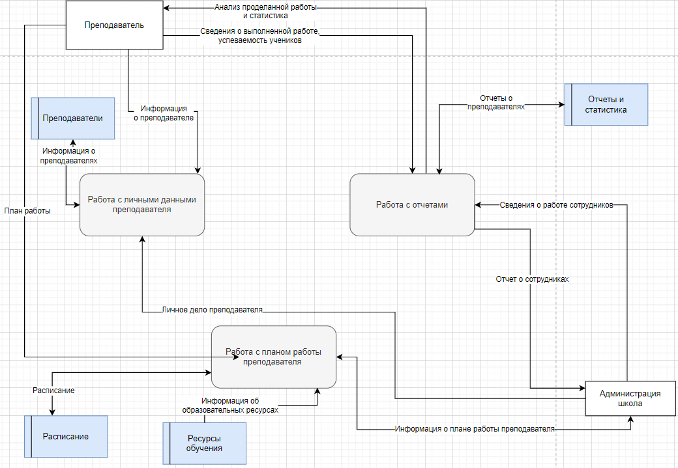

Рисунок 4. Декомпозиция процесса «Работа с журналом учета преподавателей»

На основе результатов интервью и уточнения бизнес-процессов к проектируемой информационной системе были сформулированы требования. В итоге информационная система должна предоставлять возможность:

1. Преподавателю работать (вносить/изменять оценки, отмечать посещаемость, просматривать список класса, просматривать расписание класса) с классным журналом
2. Ученику просматривать содержимое классного журнала (информацию о своей успеваемости и посещаемости, информацию о расписании занятий)
3. Администрации школы работать (вносить/редактировать данные об учениках, отслеживать успеваемость и посещаемость конкретного класса) с классным журналом
4. Родителю просматривать содержимое классного журнала (информацию об успеваемости и посещаемости ребенка)
5. Родителям поступающего подавать документы на поступление и отслеживать статус зачисления
6. Администрации школы работать (просматривать, изменять статус поступления) с данными поступающих
7. Администрации школы работать (вносить/редактировать/удалять данные о сотрудниках) с журналом учета преподавателей
8. Администрации школы работать (просматривать отчеты, вносить изменения в расписании, назначать школьные мероприятия) с данными школы

Нефункциональные требования

1. Информация должна быть доступна с рабочих мест пользователей системы, включая административный персонал, учителей и учащихся.
2. Графический пользовательский интерфейс (ГПИ) должен быть интуитивно понятен, с возможностью возврата на предыдущую страницу для облегчения навигации.
3. Должна быть возможность как сохранения введенных данных, так и выхода из режима редактирования без сохранения изменений.
4. Должно быть разграничение прав доступа: преподаватель не должен иметь доступ к статусу зачисления поступающего, а учащиеся не должны иметь возможность вносить изменения в классный журнал.

На следующем этапе работ были выделены основные актёры информационной системы, а также к каждому из них было составлено краткое описание. Результатом является таблица 2.

Таблица 2. Актёры и их описания

|  |  |
| --- | --- |
| Актер | Краткое описание функциональных возможностей |
| Администрация школы | Работает (вносить/редактировать данные об учениках, отслеживать успеваемость и посещаемость конкретного класса) с классным журналом, работает (просматривать, изменять статус поступления) с данными поступающих, работает (вносить/редактировать/удалять данные о сотрудниках) с журналом учета преподавателей, работает (просматривать отчеты, вносить изменения в расписании, назначать школьные мероприятия) с данными школы |
| Преподаватель | Работает (вносить/изменять оценки, отмечать посещаемость, просматривать список класса, просматривать расписание класса) с классным журналом |
| Учащийся | Просматривает содержимое классного журнала (информацию о своей успеваемости и посещаемости, информацию о расписании занятий) |
| Родитель | Просматривает содержимое классного журнала (информацию об успеваемости и посещаемости ребенка), подавать документы на поступление и отслеживать статус зачисления ребенка |

Исходя из описанных актёров было выявлено несколько вариантов использования, описание которых представлено в таблице 3, на основе которой была составлена диаграмма прецедентов (рисунок 5).

Таблица 3. Выявленные варианты использования

|  |  |  |  |
| --- | --- | --- | --- |
| Код | Актер | Вариант использования | Основные действия актера |
| 1 | Администрация школы | Просматривать классный журнал | На экране отображается список классов, щелкнув на конкретный класс открывается список учащихся и текущая успеваемость и посещаемость определенного класса. Администрация может просматривать и редактировать данные об ученике, щелкнув на его имя, а также вносить новую информацию, щелкнув на «Добавить информацию» в начале списка класса. |
| 2 | Администрация школы | Работает с данными поступающих | На экране отображается список поступающих учеников. Щелкнув на имя поступающего, администрация школы может просматривать личные данные кандидата. Щелкнув на «Статус зачисления» рядом с именем поступающего, администрация может менять статус зачисления кандидата. |
| 3 | Администрация школы | Работает с журналом учета преподавателей | На экране отображается список преподавателей. Администрация может просматривать и редактировать (а также удалять) данные о сотруднике, щелкнув на его имя, а также вносить новую информацию, щелкнув на «Добавить информацию» в начале списка. |
| 4 | Администрация школы | Работает с данными школы | Система автоматически формирует отчет по выбранным требованиям («период времени», «параллель/класс/кафедра/ученик/сотрудник» и т.п.), который администрация школы может просматривать, сохранять и печатать, в соответствии с выбранной кнопкой действия («Открыть», «Сохранить» и «Печать» соответственно). В системе в разделе «Расписание» отображается список классов, щелкнув на определенный можно изменить/отредактировать расписание конкретному классу.  В системе в разделе «События», щелкнув на кнопку «Создать событие», администрация может назначить школьное событие. |
| 5 | Преподаватель | Работает с классным журналом | На экране отображается список классов, щелкнув на конкретный класс открывается список учащихся и текущая успеваемость и посещаемость определенного класса. Преподаватель может вносить/изменять оценки, отмечать посещаемость, просматривать список класса. Также в разделе «Расписание» преподаватель может просматривать расписание конкретного класса. |
| 6 | Учащийся | Просматривает содержимое классного журнала | В личном кабинете ученика отображается информация из классного журнала, в том числе информация об успеваемости и посещаемости ученика, информация о расписании занятий. Учащийся может ее просматривать. |
| 7 | Родитель | Просматривает содержимое классного журнала | На экране отображается имя ребенка, родитель может просматривать текущую успеваемость и посещаемость учащегося, щелкнув на имя. |
| 8 | Родитель | Подает документы на поступление и отслеживает статус зачисления ребенка | В личном кабинете, щелкнув на кнопку «Подать документы на поступление», родитель может прикрепить всю необходимую информацию и личные данные ребенка для поступления в школу. Далее система формирует новое заявление на зачисление, которое отправляется администрации.  После отправки заявления, родитель может отслеживать статус зачисления в личном кабинете. |

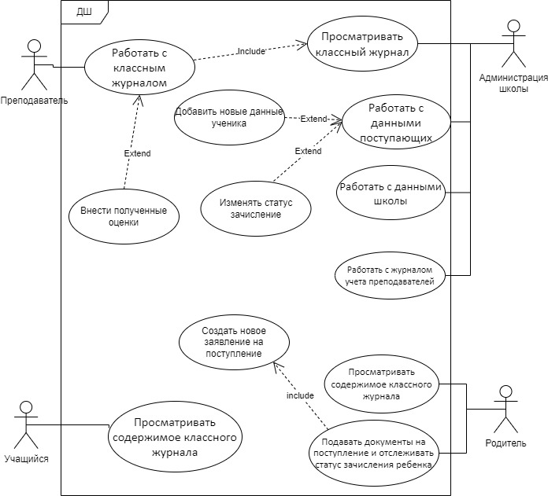

Рисунок 5. Диаграмма прецедентов

После составления диаграммы вариантов использования для процессов «Просматривать содержимое классного журнала», «Работать с журналом учета преподавателей» и «Работать с данными поступающих» были составлены расширенные описания, представленные в таблицах 4-6.

Так же для этих процессов были созданы прототипы экранных интерфейсов, которые представлены на рисунках 6-12.

Таблица 4. Расширенное описание прецедента «Просматривать содержимое классного журнала»

|  |  |  |  |
| --- | --- | --- | --- |
| Прецедент | **Просматривать содержимое классного журнала** | | |
| Исполнитель | Учащийся | | |
| Цель | Получение информации о текущем процессе обучения | | |
| Примечание |  | | |
| Предваритель  ные условия | Наличие в системе данных о посещаемости и успеваемости ученика | | |
| Типичный ход событий | Актер | Система |
|  | Отобразить перечень предметов, изучаемых учеником. (форма 1) |
| Нажать на нужный предмет (Например: «Биология») |  |
|  | Отобразить информацию об успеваемости (список полученных оценок) ученика по выбранному предмету. (форма 2) |
|  | Отобразить информацию о посещаемости ученика по выбранному предмету (список посещения). (форма 2) |
| Просмотреть нужную информацию. Нажать «К списку предметов», при необходимости получения информации о других предметах. |  |
|  | Вернуться на страницу с перечнем предметов, изучаемых учеником. (форма 1) |

|  |  |
| --- | --- |
| Экранная форма ГПИ | **Рисунок 6. Форма «Выбор предметов»** **Рисунок 7. Форма «Просмотр успеваемости и посещаемости»** |
| Альтернативный поток |  |

Таблица 5. Расширенное описание прецедента «Работать с журналом учета преподавателей»

|  |  |  |
| --- | --- | --- |
| Прецедент | **Работать с журналом учета преподавателей** | |
| Исполнитель | Администрация школы | |
| Цель | Фиксация в системе информации о сотрудниках | |
| Примечание |  | |
| Предваритель  ные условия | Наличие в системе данных о преподавателях | |
| Типичный ход событий | Актер | Система |
|  | Отобразить перечень преподавателей. (форма 3) |
| Нажать на нужного преподавателя. |  |
|  | Отобразить личное дело выбранного преподавателя.  (форма 4) |
|  | Отобразить прикрепленные документы выбранного преподавателя. (форма 4) |
| Просмотреть нужную информацию. Нажать «К списку преподавателей», при необходимости получения информации о других сотрудниках. Нажать «Добавить сотрудника» при необходимости добавления нового сотрудника и информации о нем. |  |
|  | Открыть форму для ввода данных о новом сотруднике. (форма 5) |
|  |  | Открыть форму для прикрепления документов о новом сотруднике. (форма 5) |
|  | Заполнить нужную информацию о сотруднике, прикрепить сопутствующие документы. Нажать «Сохранить». |  |
|  |  | Сохранить в БД нового сотрудника. Отобразить нового сотрудника в перечне преподавателей. Вернуться на страницу с перечнем преподавателей. (форма 3) |

|  |  |
| --- | --- |
| Экранная форма ГПИ | **Рисунок 8. Форма «Список преподавателей»**    **Рисунок 9. Форма «Просмотр личного дела сотрудника»**    **Рисунок 10. Форма «Добавление нового сотрудника»** |
| Альтернативный поток | Возможен выход без сохранения данных. |

Таблица 6. Расширенное описание прецедента «Работать с данными поступающих»

|  |  |  |
| --- | --- | --- |
| Прецедент | **Работать с данными поступающих** | |
| Исполнитель | Администрация школы | |
| Цель | Фиксация процесса зачисления поступающих на каждом этапе | |
| Примечание |  | |
| Предваритель  ные условия | Личное дело поступающего должно быть создано и отпралено родителями в системе. | |
| Типичный ход событий | Актер | Система |
|  | Отобразить перечень поступающих. (форма 6) |
| Нажать на нужного кандидата. |  |
|  | Отобразить личное дело выбранного поступающего.  (форма 7) |
|  | Отобразить прикрепленные документы выбранного поступающего. (форма 7) |
| Просмотреть нужную информацию. Нажать «К списку поступающих», при необходимости получения информации о других кандидатах. Нажать «Статус зачисления» рядом с именем поступающего для изменения статуса зачисления. Нажать  на «Подтвердить». |  |
|  | Сохранить изменения в БД. |

|  |  |
| --- | --- |
| Экранная форма ГПИ | **Рисунок 11. Форма «Список поступающих»**  **Рисунок 12. Форма «Просмотр личного дела поступающего»** |
| Альтернативный поток | Возможен выход без сохранения данных. |

Заключительным этапом работы стала разработка Технического задания (ТЗ) для проектируемой ИС. Полный текст ТЗ приведён в Приложении 1.

# **4. Проектирование ИС**

На этапе проектирования ИС были разработаны диаграммы: классов, деятельности, компонентов и развертывания.

На рисунке 13 продемонстрированы классы системы, отражены связи между ними, перечислены методы, производимые над классами, а также кванторы видимости методов.

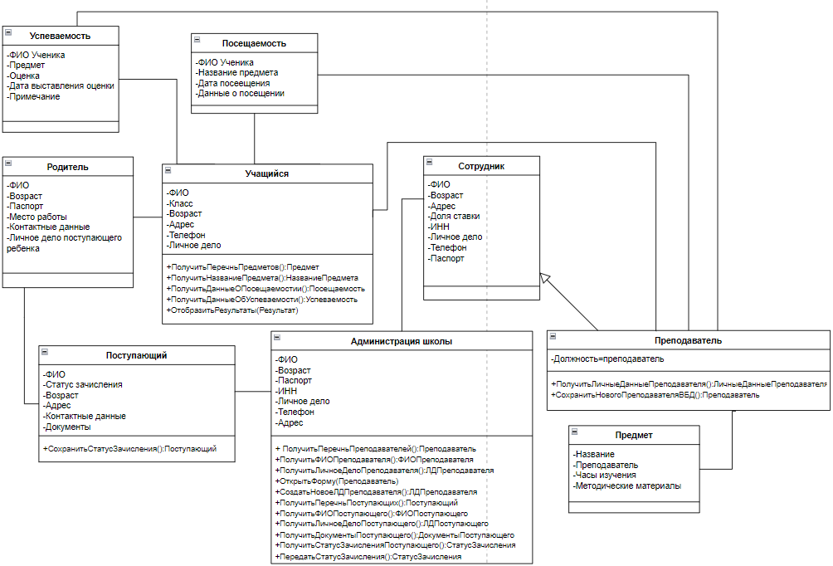Рисунок 13. Диаграмма классов

Далее составлялась диаграмма деятельности, описывающая поток действий разрабатываемой системы в процессах (рисунок 14).

Для расширенных описаний процессов составлялись также диаграммы последовательностей (рисунки 15-17).

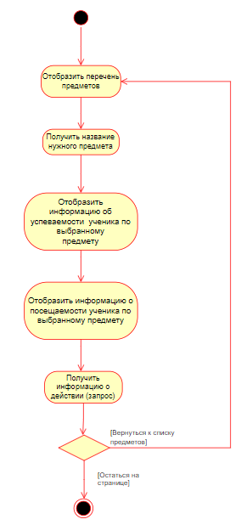  
Рисунок 14. Диаграмма деятельности «Просматривать содержимое классного журнала»

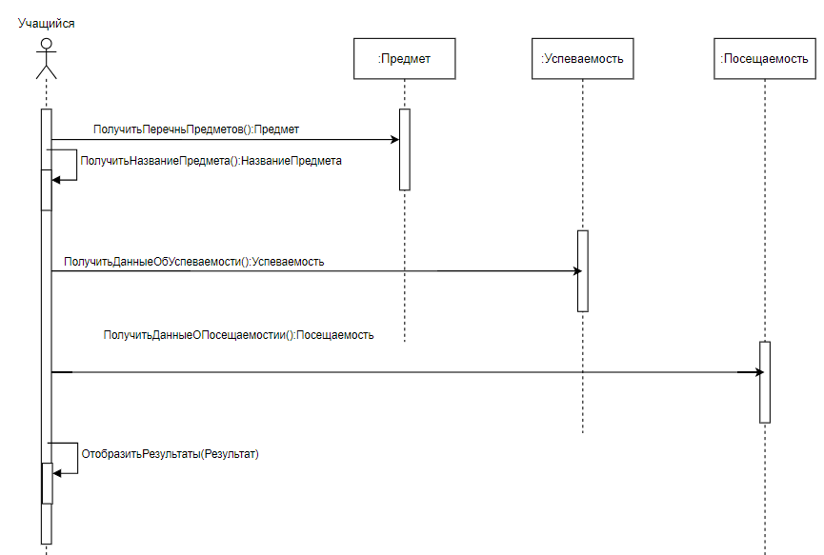

Рисунок 15. Диаграмма последовательности «Просматривать содержимое классного журнала»

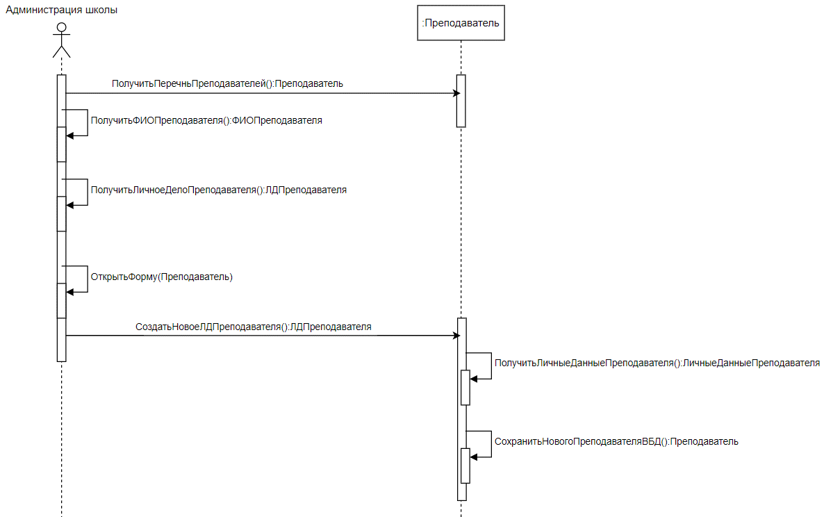  
Рисунок 16. Диаграмма последовательности «Работать с журналом учета преподавателей»

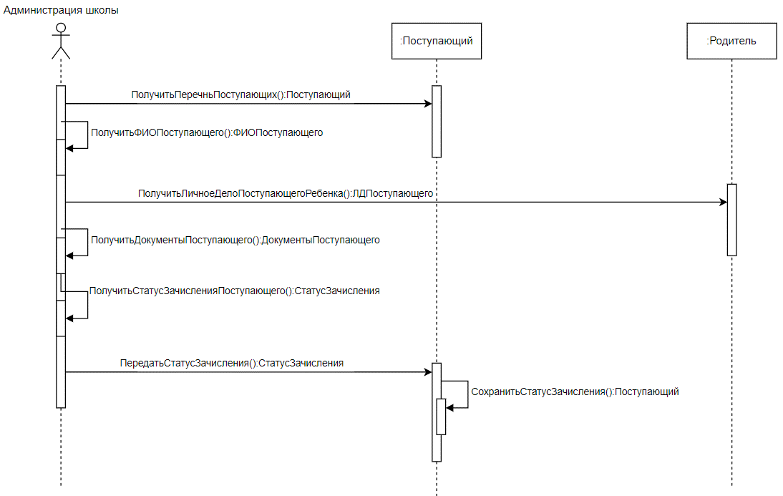Рисунок 17. Диаграмма последовательности «Работать с данными поступающих»

Заключительным этапом стала разработка диаграммы развёртывания будущей информационной системы (рисунок 18). 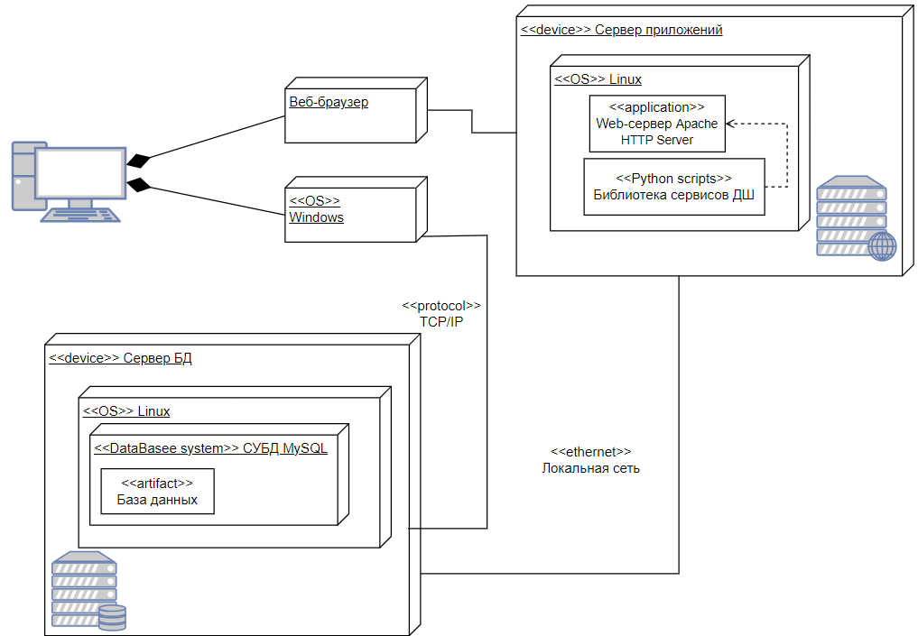

Рисунок 18. Диаграмма развёртывания ИС

# **5. Заключение**

В процессе выполнения проектировки системы в рамках междисциплинарного проекта были получены результаты, приведенные ниже:

* описаны бизнес-процессы «как будет в ИС» (представление бизнес-процессов после автоматизации);
* сформированы требования к ИС;
* разработано техническое задание;
* осуществлено проектирования на языке UML;
* была создана модель графического пользовательского интерфейса;
* подготовлена пояснительная записка.

# **6. Библиографический список**

1. Модуль кубинета педагога // ПРОФИЛУМ URL: https://profilum.ru/teacher-bvb (дата обращения: 09.02.2024).
2. Модуль кубинета ученика // ПРОФИЛУМ URL: https://profilum.ru/student-bvb (дата обращения: 09.02.2024).
3. 1С:Образование 5. Школа // Образовательные программы URL: https://obr.1c.ru/educational/prepodavatelyam/1s-obrazovanie-5-shkola/ (дата обращения: 09.02.2024).